ESTRUCTURA DE DATOS Y ALGORITMOS 2
Son 7 tipos de estructura de datos
- Listas
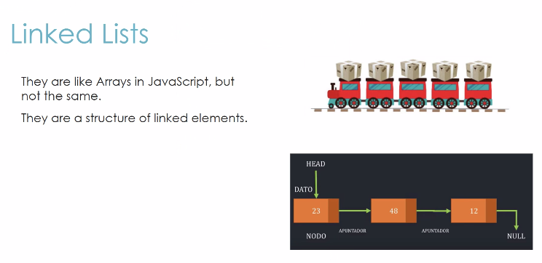
Lista es un tren conjunto de bagones donde sabemos que hay una cabeza que es el primero y una cola que es el ultimo.
Un bagon es un espacio o una caja donde guardo información y lo conecto con un siguiente bagon.
El bagon se llamara de ahora en adelante Nodo es un espacio con información y un enlace que se llama apuntador que es el que permite conectar con otro
El tren es la lista y tiene Cabeza que es el primero, Cola el ultimo Y cantidad de bagones
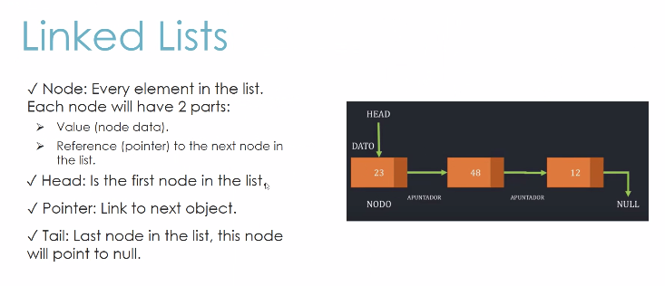
Todos los nodos tienen un valor y un apuntador
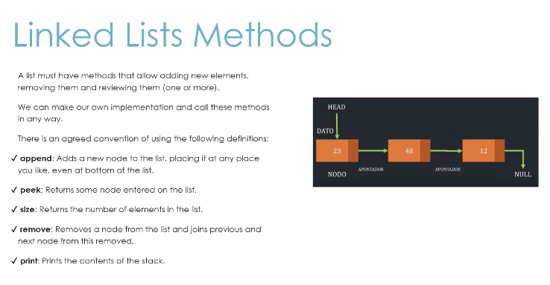
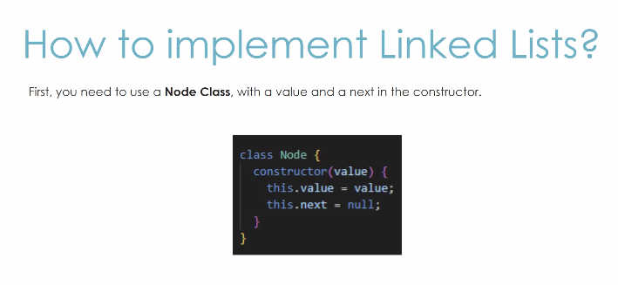
La clase tiene un valor y tiene un siguiente
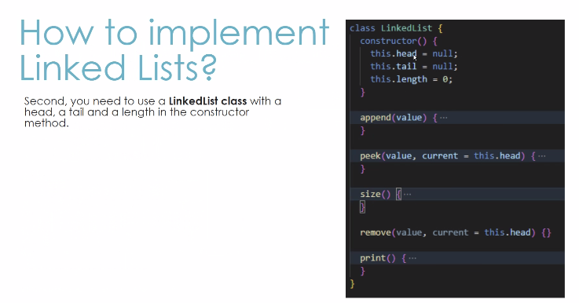
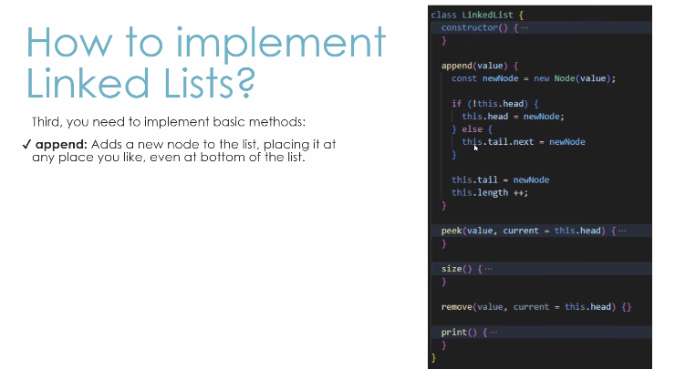
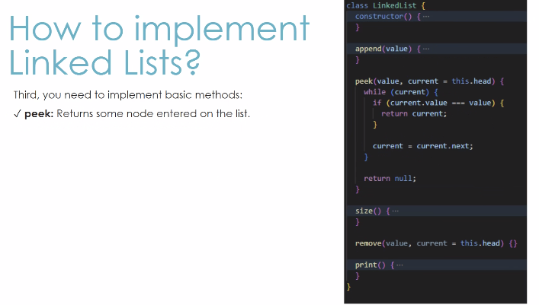
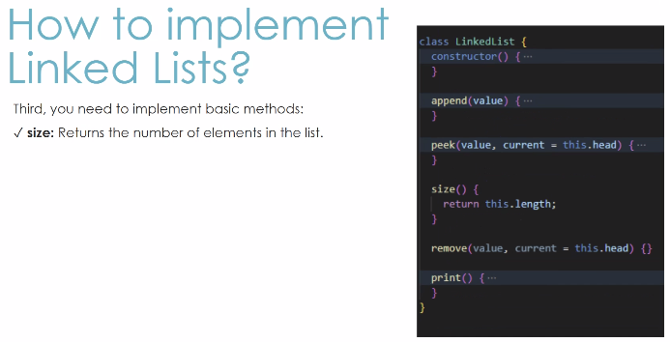
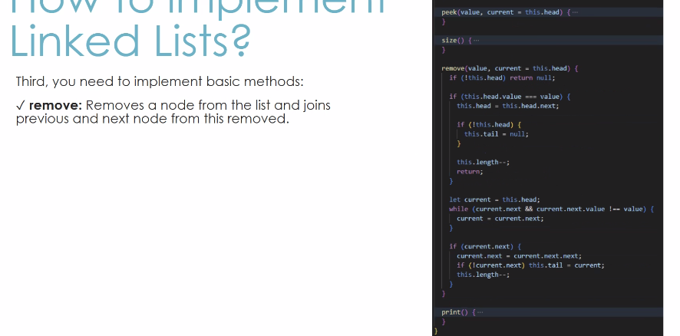
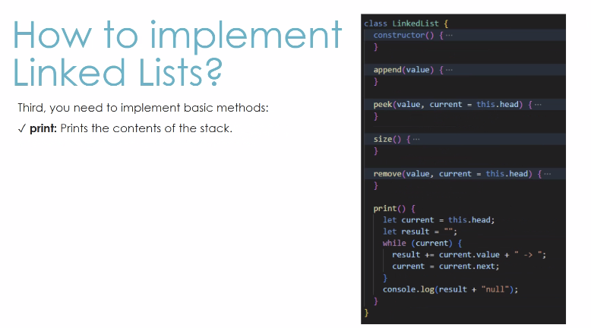
Con la lista enlazada no se puede retroceder por eso se crea la lista doblemente enlazada
